|  |  |
| --- | --- |
| C:\Users\JFG\AppData\Local\Microsoft\Windows\Temporary Internet Files\Content.Word\logo AFD.JPG | Logo%20FFEM%20pour%20usage%20courant |

**Rapport annuel - 2014**

**Projet DynAfFor**

**Février 2015**



E. Forni(1), K. Dainou(2,3) S. Gourlet-Fleury(1), S. Bauwens(3), V. Feycon(1), C. Bracke(2), et JL. Doucet(2,3)

|  |  |  |  |  |
| --- | --- | --- | --- | --- |
| Logo_Pallisco | Wijma Cameroun | Description : logo-atibt-tracing-2 |  |  |
| SFID | Precious Woods |  |  |  |

(1) Cirad, Campus International de Baillarguet, TA C/DIR-B, 34398 Montpellier cedex 5, France

(2) Nature+ asbl, Rue Bourgmestre Gilisquet, 57, B-1457 Walhain-St-Paul, Belgique

(3) Université de Liège, Gembloux Agro-Bio Tech, 2 passage des Déportés 5030 Gembloux, Belgique

# EXTRAIT

# Installation des dispositifs complets en République du Congo

## Résultats de la mission de caractérisation pédologique des sites

L’objectif de cette mission réalisée par Vincent Freycon du CIRAD était de caractériser les sols des dispositifs de l’UFA de Loundoungou-Toukoulaka (CIB-Olam) et de l’UFA de Mokabi-Dzanga (Mokabi SA). Les deux dispositifs sont situés sur deux substrats géologiques différents (alluvions pour le premier, grès de Carnot pour le second).

Trente-trois sondages à la tarière ont été effectués pour estimer la variabilité spatiale des sols et trois profils de sol représentatifs de ces deux sites ont été décrits. Des échantillons de sols ont aussi été prélevés en vue d’analyses physico-chimiques qui permettront de valider les observations de terrain et de classer les sols dans le système international WRB.

Dans les deux dispositifs a été observée une variation de la texture des sols en fonction de la topographie et de l’altitude, même à Mokabi où les pentes sont très faibles, ce qui suggère la présence d’un axe de drainage souterrain. La gamme de variabilité des sols de Loundoungou (Acrisol-Arenosol-Gleysol), plus étendue que celle des sols de Mokabi (Acrisol-Arenosol), est à relier avec la présence de cours d’eau ou de bas-fonds proches du dispositif.

Les deux dispositifs sont très marqués par la présence de termitières épigées du genre Macrotermes (Figure 1). Même si ces termitières sont différentes par leur taille, espèce et activité, elles influencent localement les propriétés des sols et créent des micro-habitats qui pourraient occuper jusqu’à respectivement 15% et 8 % de la superficie de Loundoungou et de Mokabi. Les deux dispositifs pourraient devenir des terrains d’étude privilégiés pour tester la théorie de la niche, une des théories qui est avancée pour expliquer la grande diversité floristique de la forêt tropicale humide.

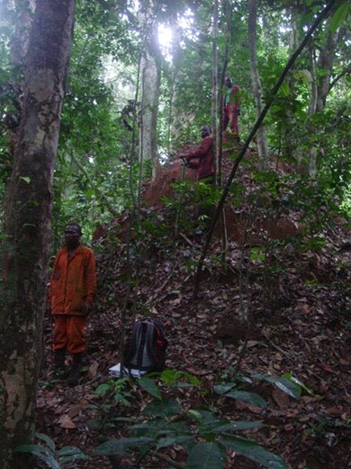© V. Freycon

Figure 1 : Termitière géante rencontrée sur le site de Loundoungou.

## Avancement sur le dispositif de CIB-Olam

Deux parcelles de 9 ha (Figure 2) floristiquement comparables avaient été identifiées par l’équipe du CIRAD en novembre 2013 après analyse des données du pré-inventaire du bloc Ouest, ainsi qu’un sentier reliant plus de 2600 arbres appartenant à 22 espèces prioritaires pour la compagnie forestière.

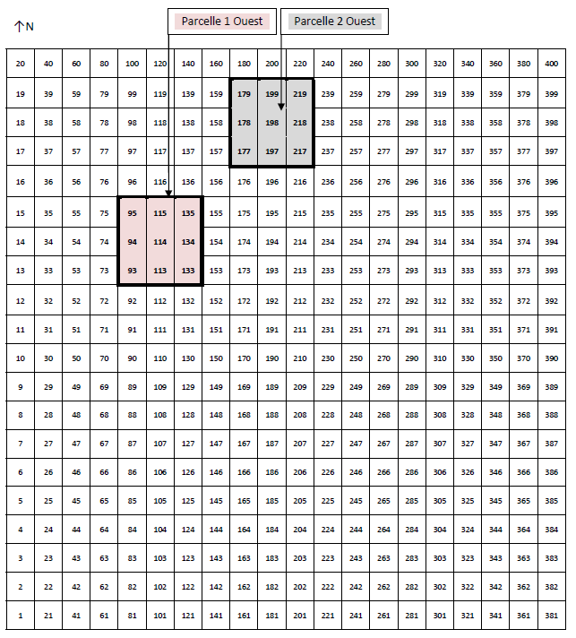

Figure 2 : Situation des deux parcelles de 9 ha dans le bloc Ouest du dispositif CIB-Olam

L’ensemble des deux parcelles a été installé par l’équipe de CIB-Olam au courant du premier trimestre 2014 : les arbres ont été positionnés, identifiés, et équipés d’un anneau de peinture. Les opérations ont pris davantage de temps que prévu car les arbres du site présentent de nombreux problèmes de conformation et il a fallu souvent rehausser les niveaux de mesure (Figure 3). Par ailleurs, suite à une mission effectuée en avril 2014 (Gourlet-Fleury et Forni, 2014a) il est apparu nécessaire de repasser sur l’ensemble des arbres identifiés dans les deux parcelles pour vérifier le bon positionnement de l’anneau de peinture et le corriger si nécessaire. Ce travail a été effectué au cours du second trimestre 2014.

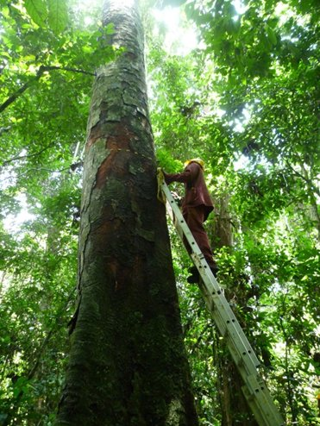© S. Gourlet-Fleury

Figure 3 : Pose d’un anneau de peinture à 4m50 sur un Tali (parcelle 1, carré 1 du bloc ouest).

L’équipe a ensuite démarré le pré-inventaire du bloc Est. Ce travail a occupé l’équipe pendant le second semestre 2014 et devrait s’achever au début de l’année 2015. Pour ce faire, le campement a été déplacé au bord de la rivière longeant le côté Est du bloc afin de minimiser le temps d’accès au lieu de travail.

## Avancement sur le dispositif de Mokabi SA

Le pré-inventaire du bloc Nord entamé en 2013 s’est achevé en février 2014. L’équipe de Mokabi SA a immédiatement enchaîné par la réalisation du pré-inventaire du bloc Sud qui a été terminé fin août 2014.

Plus de 49 000 arbres appartenant à 36 espèces ont été repérés dans les 800 sous-parcelles de 1 ha constituant les deux blocs. L’équipe du CIRAD a analysé ces données pour identifier quatre parcelles de 9 ha chacune, à raison de deux parcelles dans chaque bloc, qui soient les plus semblables possible les unes des autres du point de vue de leur composition floristique (Figure 4).

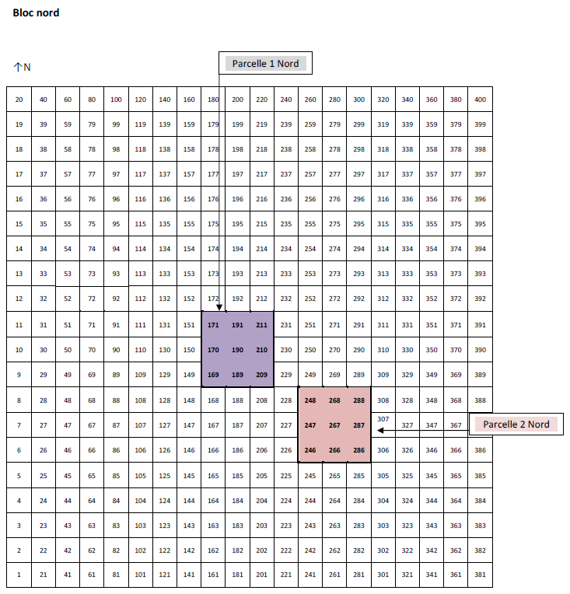 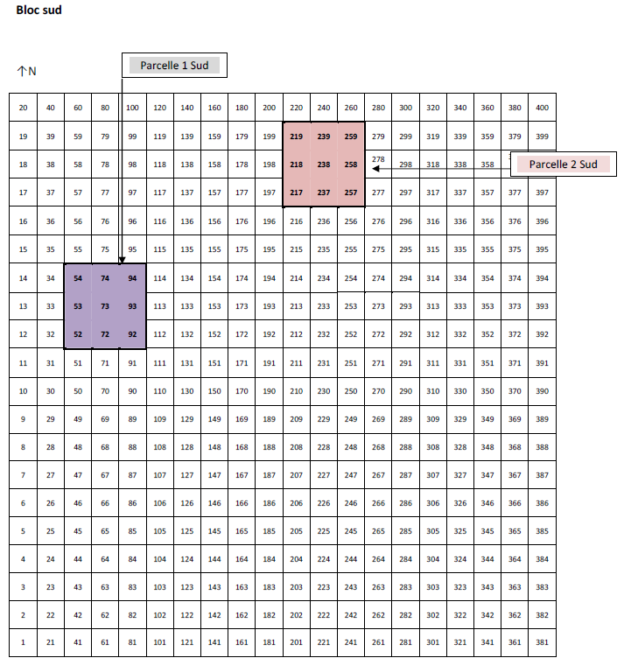

Figure 4 : Situation des parcelles dans les blocs Nord et Sud du dispositif de Mokabi SA

Une mission de formation effectuée par des chercheurs du CIRAD (Gourlet-Fleury et Forni, 2014b) a eu lieu en juillet 2014 afin d’initier l’équipe de Mokabi S.A. au protocole d’installation des parcelles (délimitation des parcelles, positionnement, mesure et identification de tous les arbres de plus de 10 cm de diamètre à hauteur de poitrine présents sur ces parcelles). On trouvera le protocole d’installation en annexe 1 et la fiche de comptage utilisée en annexe 2.

L’équipe de Mokabi SA a démarré l’installation de la première parcelle du bloc Sud en septembre 2014 (Figure 5). Cette tâche a occupé l’équipe jusqu’à la fin de l’année et se poursuivra en 2015 avec l’installation des 3 autres parcelles.

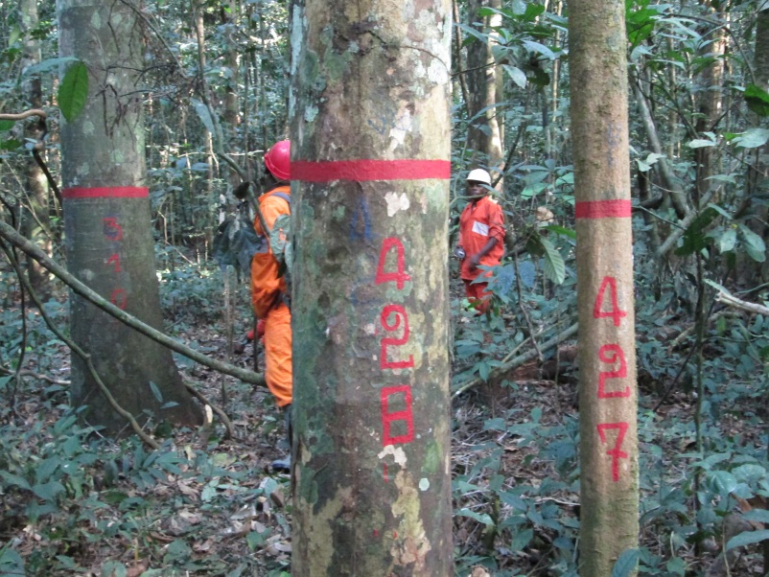

Figure 5 : Arbres inventoriés dans la parcelle 2 du bloc Sud du dispositif de Mokabi SA

## Etat d’avancement du programme

On trouvera dans le Tableau 2 ci-dessous un récapitulatif des opérations d’installation réalisées depuis le démarrage du projet sur les deux sites de CIB-Olam et Mokabi-SA.



Tableau 2 : Récapitulatif des opérations effectuées depuis le démarrage du projet

N.B. Jean-François Gillet qui suivait de manière rapprochée l’installation des dispositifs depuis le démarrage a fini son contrat en mars 2014.

**Annexe 1 : Protocole d’installation des parcelles de 9 ha**

1) reprise de la-délimitation de l’ensemble des 9 ha, avec re-positionnement rigoureux, à la boussole et au décamètre, des layons sud-nord et ouest-est délimitant les carrés de 1 ha. (Fig.1)

2) positionnement, à la boussole et au décamètre, de layons sud-nord et ouest-est tous les 25 m au sein du carré, délimitant ainsi 16 placeaux de 625 m2 (Fig.1). Le tracé de ces layons doit être fait en limitant au maximum les dégâts à la végétation ligneuse ; l’usage des machettes doit ensuite être proscrit dans le carré (Fig.3) ;



**Fig.1.** Schéma d’installation d’une parcelle permanente. Etape 1 : repositionnement rigoureux de la parcelle et des layons séparant les 9 carrés de 1 ha. Etape 2 : ouverture de légers layons intermédiaires tous les 25 m, séparant 16 placeaux de 625 m2. Le positionnement, la numérotation et la mesure des arbres se font placeau par placeau. La numérotation des arbres est continue au sein de chaque carré (on repart à 0 en changeant de carré).

3) pour chaque placeau de 625 m2 (Fig.2) il faut :

* Positionner deux triples décamètres au sol le long des layons sud et ouest qui représentent respectivement l’axe des abscisses et l’axe des ordonnées ;
* Se déplacer d’arbre en arbre suivant le cheminement indiqué Fig.3. Pour chaque arbre :
* attribuer un numéro. La numérotation va de 1 au nombre d’arbres présents sur l’ensemble du placeau ;
* l’identifier botaniquement si possible. Une vérification sera faite ultérieurement par un botaniste ;
* Lui attribuer des coordonnées en utilisant les triples décamètres. Afin d’éviter les erreurs de positionnement, les coordonnées sont attribuées en considérant que l’origine de chaque placeau a pour coordonnées (0,0). Ainsi, sur les fiches de terrain, les arbres auront toujours des coordonnées comprises entre 0 et 25 m. Au bureau, il faudra ensuite affecter aux arbres leurs coordonnées définitives, c’est-à-dire dans un repère dont l’origine est située au coin sud-ouest de la parcelle permanente de 9 ha. Il faut pour cela soigneusement noter le numéro du carré et du placeau sur la fiche d’inventaire (voir annexe 3) ;
* Poser un anneau de peinture à l’endroit où seront faites les mesures de circonférence (voir ci-dessous et Fig.6).



**Fig.2.** Schéma de numérotation des arbres au sein de chaque placeau. Les deux triples décamètres, posés au sol, permettent de se repérer dans l’espace. L’observateur A se positionne près de l’arbre. L’observateur B se déplace le long de l’axe des abscisses (axe des X, direction ouest-est), vers l’est, jusqu’à pouvoir viser plein nord l’arbre près duquel se tient A. Il peut alors lire directement l’abscisse X sur le décamètre. Pour obtenir Y, l’observateur C, se déplace le long de l’axe des ordonnées (direction sud-nord) vers le nord, jusqu’à pouvoir viser plein est l’arbre près duquel se tient A. Il peut alors lire directement l’abscisse Y sur le décamètre. Une autre solution consiste à tirer un décamètre entre A et C (direction ouest-est) pour obtenir directement X, et entre A et B (direction sud-nord) pour obtenir directement Y. Lorsque l’arbre est trop éloigné des axes, il faut le positionner relativement à un autre arbre déjà positionné (dont les coordonnées servent d’origine temporaire).

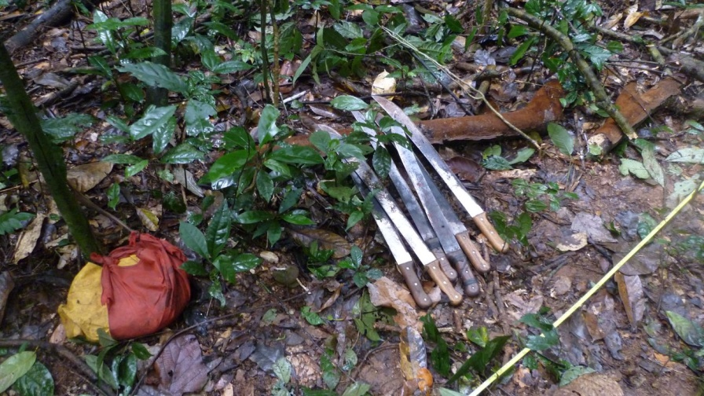

**Fig.3.** Machettes déposées avant le travail sur les placeaux. Il faut éviter au maximum les dégâts à la végétation, en particulier ligneuse, au sein des parcelles permanentes.

**Rappel des consignes concernant la pose des anneaux de peinture**

Lors de la pose des anneaux de peinture, il est impératif de respecter les consignes suivantes.

1. Chercher au maximum à conserver la hauteur de référence : 1m30. Il est en effet important de limiter les rehausses de peinture : ces rehausses rendent nécessaires une correction ultérieure de la circonférence pour la ramener à 1m30, et entraînent donc une diminution de la précision de la mesure. La position peut être déplacée sans problème de ± 5 cm pour éviter un petit défaut localisé. **Les méplats du tronc ne doivent pas être considérés comme des défauts entraînant une rehausse : tant que la courbure reste à peu près concave,** on peut poser l’anneau.
2. Ne pas oublier que la mesure peut être remontée **mais aussi descendue** par rapport à 1,30 m. Il vaut cependant mieux limiter cette descente dans la mesure où elle conduira à une surestimation du diamètre réel (par principe de précaution, il est préférable de sous-estimer les diamètres réels que de les surestimer).
3. Comme spécifié dans le protocole COMIFAC, lorsqu’il faut rehausser l’anneau pour faire face à des défauts importants ou au développement rapide de contreforts, la hauteur visée doit être 4,50 m. Il ne faut s’écarter de cette nouvelle référence qu’en cas de défaut important constaté à 4,50 m. Il est par ailleurs possible, **lorsqu’il n’y a pas d’autre solution**, de viser d’autres hauteurs de mesure entre 1,80 m et 4,50 m, les circonférences seront ensuite corrigées grâce aux équations de défilement.
4. Poser le jalon servant à déterminer la hauteur de mesure comme indiqué dans le protocole COMIFAC, **en gardant toujours le jalon parallèle au tronc**.
5. Bien respecter la pose d’un **anneau rectiligne et perpendiculaire au tronc**. Deux solutions possibles : (i) poser le ruban, faire vérifier par d’autres co-équipiers la bonne position et rectitude du ruban (en prenant du recul par rapport au tronc, dans toutes les directions), tracer un trait à la craie forestière de part et d’autre du ruban, puis peindre l’anneau entre les deux traits de craie ; (ii) utiliser un ruban adhésif, procéder aux mêmes vérifications que ci-dessus, puis peindre le tronc sur le ruban (ce qui laissera un espace non peint sur lequel il faudra positionner ultérieurement le ruban de mesure).

Pour estimer le diamètre à 1m30 des arbres sur lesquels un anneau a été posé à 4m50, il sera possible de faire appel à des équations de défilement. Cependant, on gagnera en précision si le défilement est calculé sur l’arbre lui-même. Si la configuration du tronc le permet (= tronc à peu près circulaire), il faut poser un deuxième anneau vers 2m50 (hauteur à adapter) et récupérer les mesures de circonférence aux deux hauteurs.

**NB.** Il est très important de vérifier régulièrement que les rubans mesureurs utilisés ne se déforment pas, en les comparant les uns aux autres.